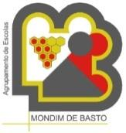
AGRUPAMENTO DE ESCOLAS DE MONDIM DE BASTO
2020/21
RELATÓRIO DO 2º PERÍODO

AVALIAÇÃO INTERNA

Abril 2021



Índice
INTRODUÇÃO | 3
DOMÍNIO A: RESULTADOS | 4
RESULTADOS ACADÉMICOS | 4
PRÉ-ESCOLAR | 4
1º CICLO  2º,3º CICLOS/SECUNDÁRIO  ENSINO PROFISSIONAL | 6  10  20
QUALIDADE DO SUCESSO | 21
SUCESSO EDUCATIVO | 30
DOMÍNIO B:  PROCESSO DE ENSINO/APRENDIZAGEM | 35
TURMAS COM MAIS INSUCESSO | 35
ENVOLVIMENTO DAS FAMÍLIAS E PARTICIPAÇÃO CÍVICA | 37
DOMÍNIO C:  COMPORTAMENTO E DISCIPLINA | 39
CONSIDERAÇÕES FINAIS | 42
ANEXOS

INTRODUÇÃO

A ação da Equipa de Avaliação Interna visa, de uma forma construtiva e respeitadora da autonomia dos órgãos de gestão e das estruturas intermédias de supervisão pedagógica, fomentar uma cultura mais alargada de autoavaliação no Agrupamento. Assim, este documento constitui apenas o ponto de partida para uma melhor compreensão e consequente análise dos resultados dos alunos, tendo em vista uma melhoria contínua do processo de ensino/aprendizagem e dos seus resultados. Compete ao Conselho Pedagógico, aos Departamentos Curriculares, aos conselhos de disciplina e às restantes estruturas de coordenação educativa e de supervisão pedagógica do Agrupamento refletir sobre os dados que agora se apresentam, analisá-los, interpretá-los e tomar decisões conducentes à melhoria da qualidade e da equidade do processo ensino/aprendizagem e ao cumprimento dos objetivos operacionais plasmados nos vários documentos do Agrupamento.
De acordo com o Plano de Ação da Avaliação Interna, este documento apresenta a monitorização dos dados do 1º e 2º períodos, referentes aos Domínio A: Resultados – Áreas de avaliação: Resultados Académicos; domínio B – processo de ensino e aprendizagem – Áreas de avaliação: ensino/aprendizagem; envolvimentos das famílias e participação cívica; domínio C: Clima educacional – Área de avaliação – comportamento e disciplina.
Para a elaboração deste documento, foram utilizados os dados retirados do programa GIAE, relativos ao 2º período, as atas dos conselhos de turma e conselho de docentes, as pautas de avaliação e os relatórios/documentos fornecidos pelas várias equipas/estruturas intermédias. Os resultados encontram-se agrupados por ciclo de ensino/ano de escolaridade e por totais do Agrupamento, nem sempre apresentando referências ao período homólogo do ano transato para análise da sua variação nas diferentes áreas de atuação, em anos consecutivos, em virtude da situação pandémica em curso, das reuniões de todas as estruturas de orientação educativo decorrerem à distância e das adaptações que foram sendo feitas ao processo de ensino/aprendizagem, em função da COVD-19.

- Domínio A: Resultados
Resultados Académicos
(fonte: Atas dos conselhos de turma, conselho de docentes e Giae)

Educação Pré-escolar
Avaliação global das aprendizagens
A avaliação na educação pré-escolar é marcadamente formativa e norteia-se pela planificação, observação, recolha e interpretação da informação, para adaptar e reformular a prática pedagógica às necessidades de cada criança e do grupo.
Para avaliar a evolução das aprendizagens das crianças, a atividade presencial é fundamental, na medida em que essa avaliação incide na forma como ocorrem os processos de desenvolvimento e assenta na observação, registo e reflexão, num contexto dinâmico e participativo. Neste período por contingências relacionadas com a COVID-19 a atividade presencial teve uma duração de pouco mais que vinte dias, divididos em dois espaços de tempo, com um longo hiato entre ambos, paragem que foi um obstáculo à recolha de dados imprescindíveis a esta avaliação. Atentando a esta situação as educadoras decidiram proceder a uma avaliação global, tanto das atividades como dos respetivos grupos. Posto isto, pode referir-se que, antes de ser decretado o confinamento de todos os níveis de ensino, as atividades decorriam de acordo com o inicialmente previsto, cumprindo-se gradualmente os objetivos propostos. Este percurso foi interrompido de forma abrupta, um corte desfavorável à consolidação de algumas aprendizagens em curso. No regresso à atividade presencial, em finais do 2º período, as crianças mostraram-se entusiasmadas, ansiosas por brincarem/estarem com os pares tendo-se, ainda, realizado atividades do PAA.
Se em alguns domínios de desenvolvimento a evolução observada se revelou pouco significativa, as crianças ganharam algo em termos de afetividade e de exploração e conhecimento do mundo envolvente, nas vivências em ambiente familiar.
Quanto ao E@D foram enviadas, por correio eletrónico, planos e atividades para períodos de quinze dias, que abrangiam todas as áreas e domínios das OCEPE. Foram, também, utilizados recursos do Youtube (selecionados e listados links de vídeos para aquisição de noções diversas - cuidados de saúde e higiene, números/algarismos, cores, formas, alfabeto, música/canções); foram enviadas histórias e poemas (para serem ouvidos ou lidos à criança por alguém do agregado familiar). Para algumas crianças, sem mail de acesso, foram enviadas, por correio postal/porta, atividades em suporte de papel.
Semanalmente houve sessões de interação com todos os grupos e encarregados de educação, via Google meet, com a duração de 15 a 60 minutos – estas sessões tiveram variabilidade de adesão entre os 12,5% e os 56,2%, das crianças dos grupos. Não foi fácil viver esta experiência – algumas crianças interagiam com as educadoras, havendo uma ou outra que se mostrava mais participativa, mas dificilmente interagiam em diálogos com as outras crianças, mostrando-se inibidas, apareciam mas logo se afastavam. O ensino à distância foi também um momento de aprendizagem para as educadoras. Como constrangimento maior, há a referir, o facto de algumas crianças terem irmãos noutros níveis de ensino, também na modalidade de ensino à distância, a quem era dada a prioridade do uso dos equipamentos tecnológicos existentes na família e a necessidade, nestas idades, de acompanhamento e ajuda do encarregado de educação, ou de outro familiar adulto, nem sempre havendo essa disponibilidade.
As crianças acompanhadas pela ELI (equipa de intervenção precoce) tiveram o atendimento possível, face à situação; quanto às terapias, o acompanhamento foi muito condicionado, tendo consequências menos positivas para as crianças que delas usufruem.
Neste período verificou-se um maior feedback, da parte dos pais/EE, relativamente às atividades das crianças, desenvolvidas em contexto familiar, que enviaram mais imagens dos “trabalhos” dos seus educandos.
Como referido anteriormente, a avaliação na educação pré-escolar implica observar o progresso das aprendizagens, organizar um ambiente educativo propício à aquisição e consolidação, das mesmas, adequando a intervenção educativa. Este processo sofreu grande perturbação ao longo deste 2º período no respeitante às aprendizagens a realizar no estabelecimento educativo/jardim de infância.
1º ciclo

Taxa de sucesso por disciplina
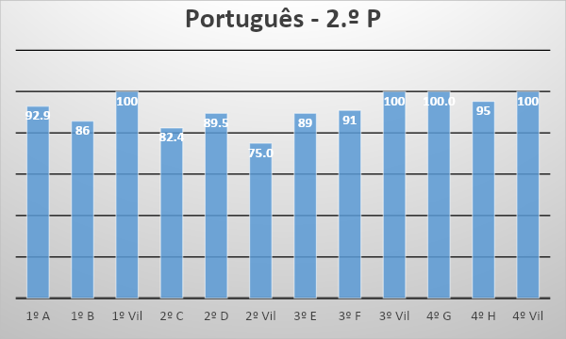

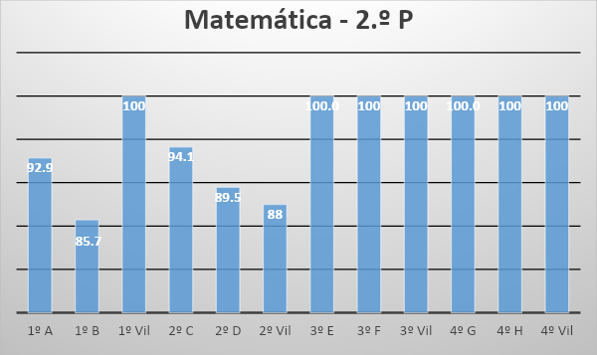

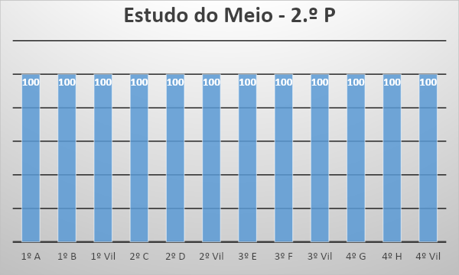
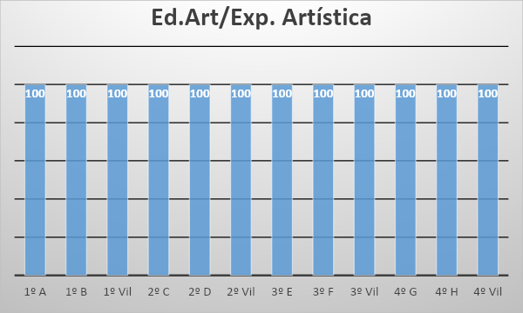
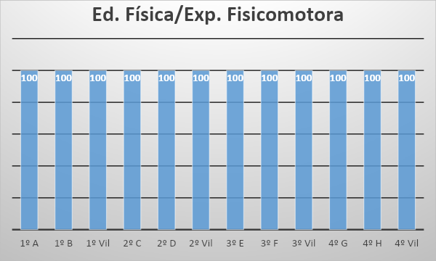

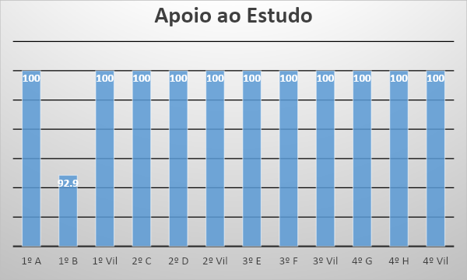
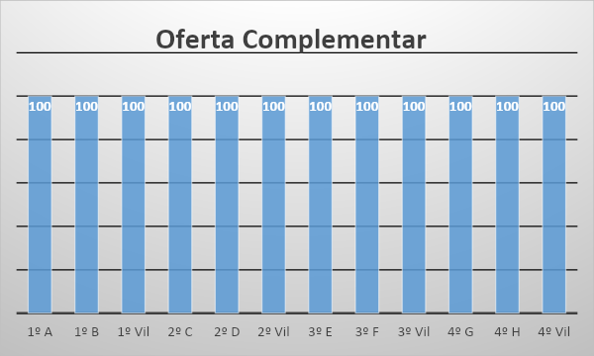
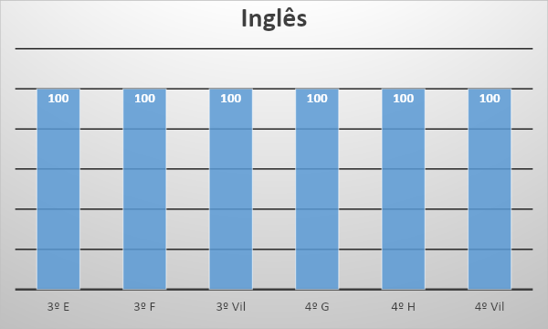

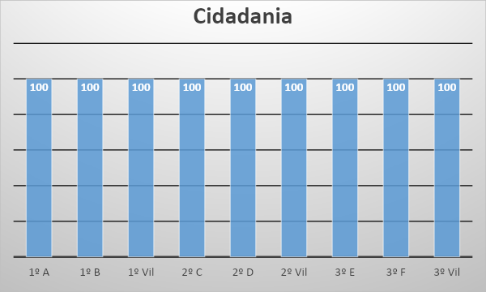
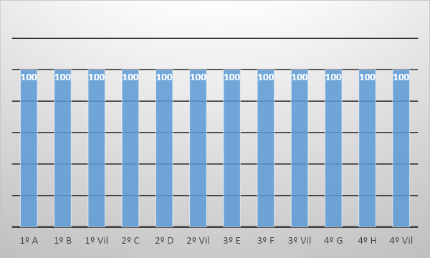

2º, 3º ciclos e ensino secundário

Departamento de línguas
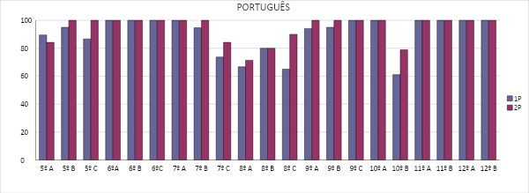
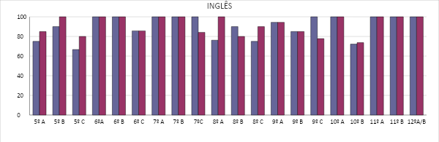

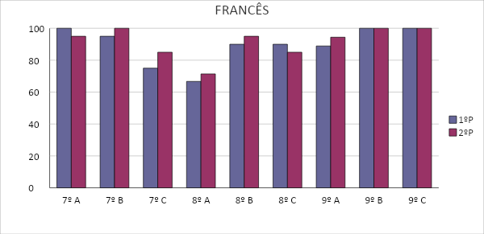

Departamento de Ciências
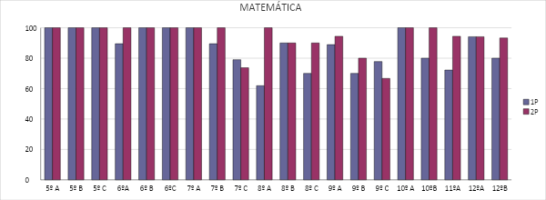
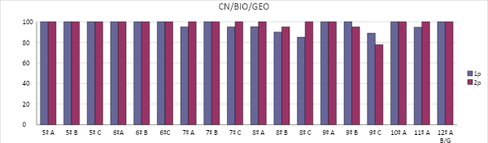

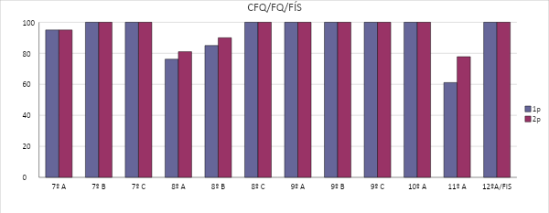

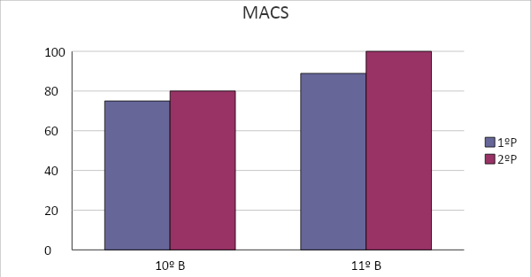

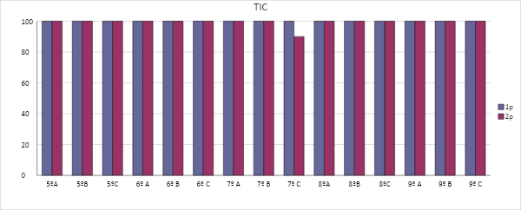

Departamento de Ciência Sociais

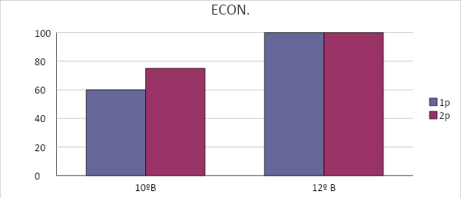

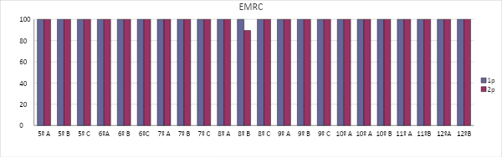

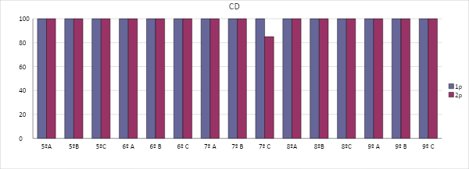

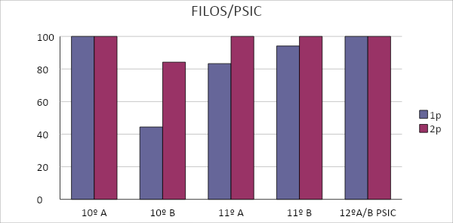
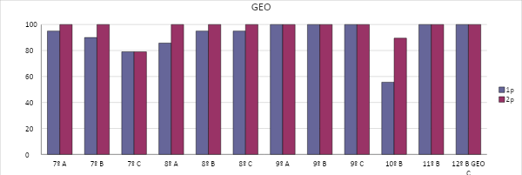

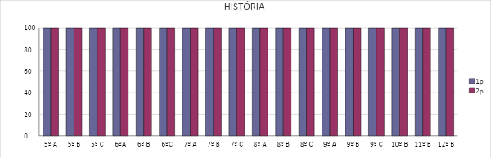

Departamento de Expressões

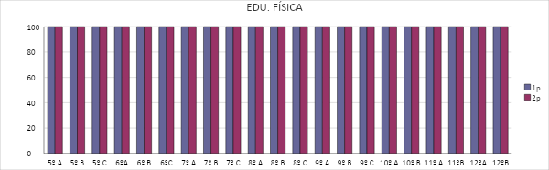

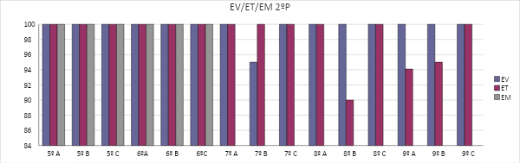

Ensino profissional
(fonte: atas dos conselhos de turma/pautas)

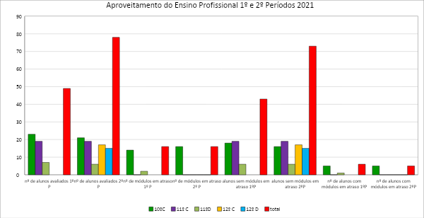

Qualidade do sucesso

(fonte: Giae)

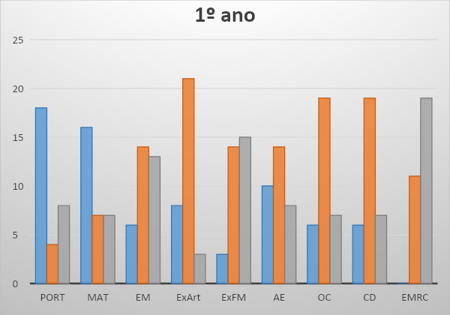

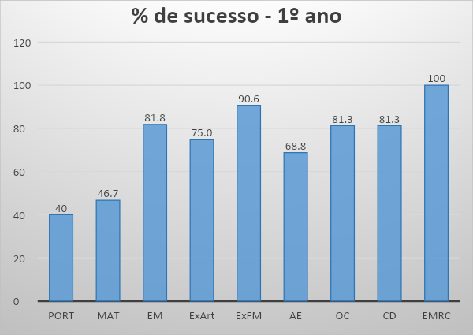

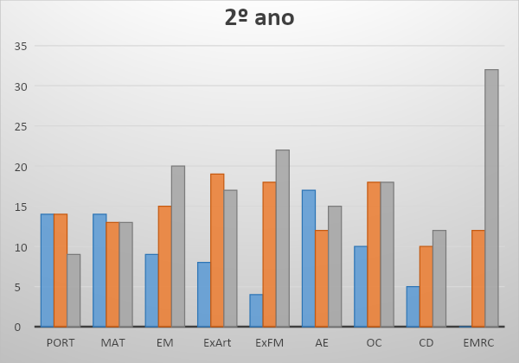

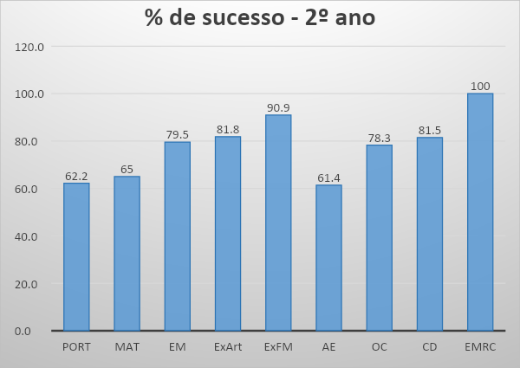

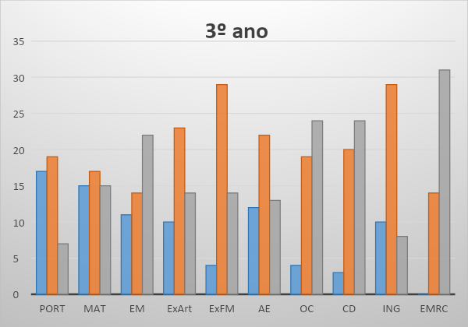

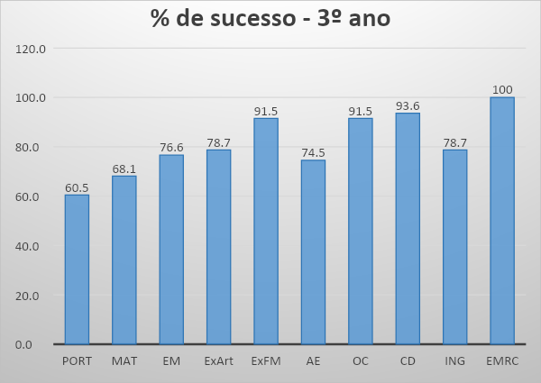

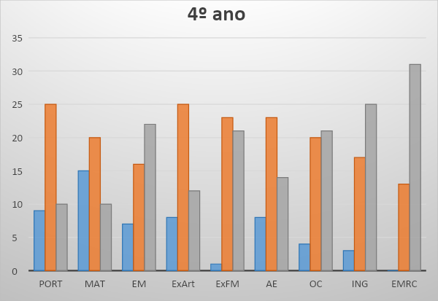

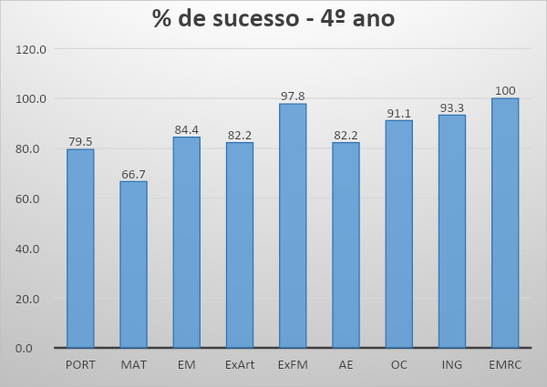

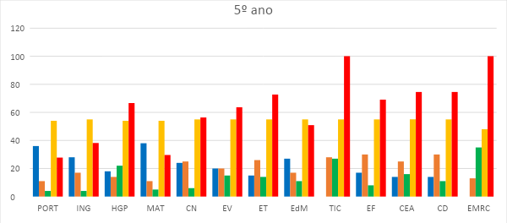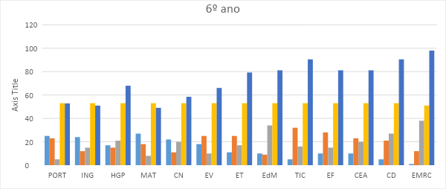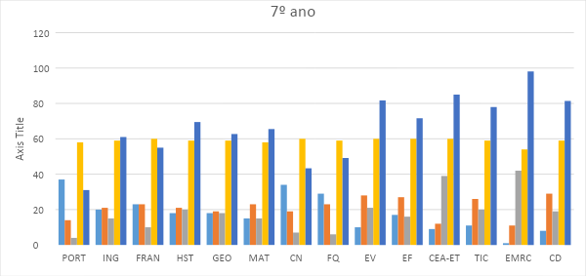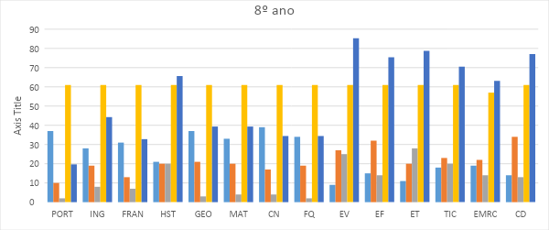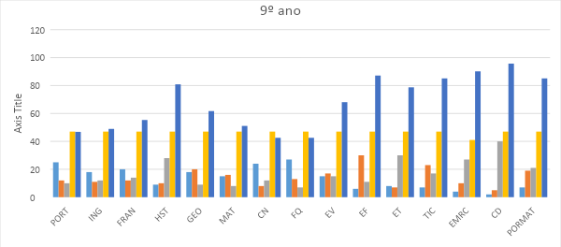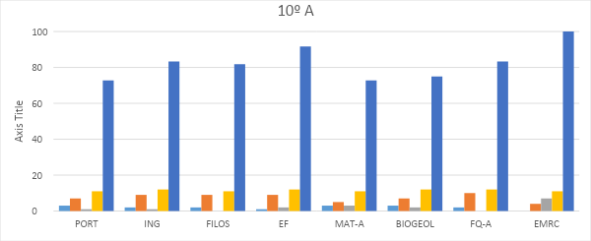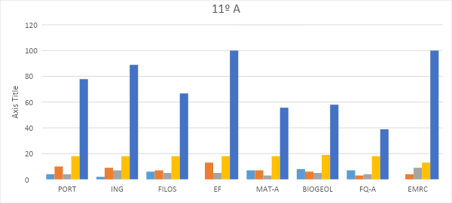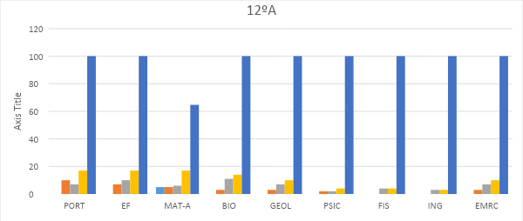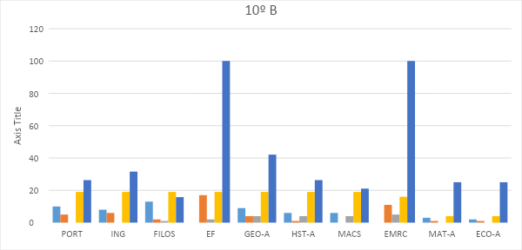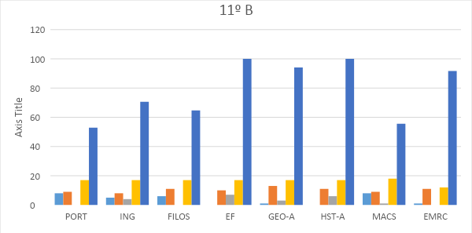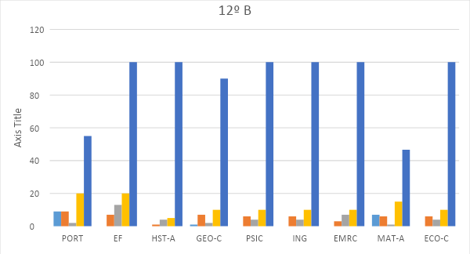

Sucesso Educativo

(Fonte: atas dos conselhos de turma/conselhos de docentes e GIAE)

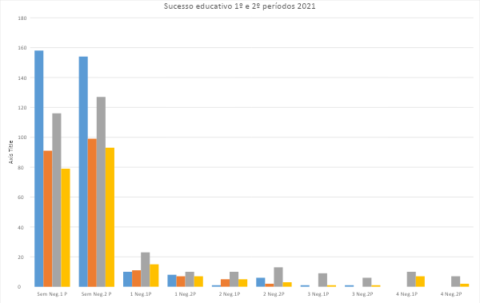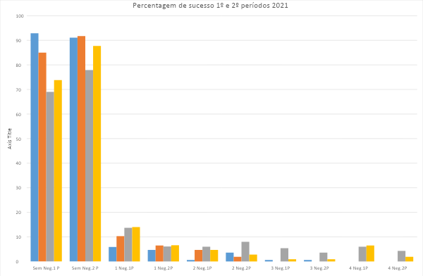

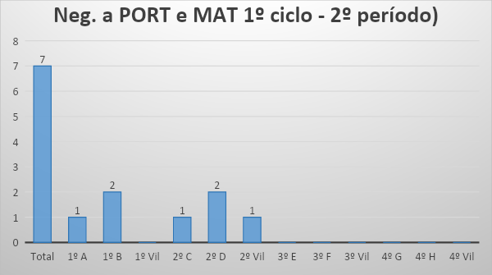

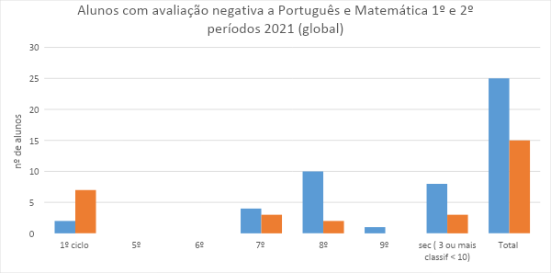

Taxa de sucesso turma – 1º período 2020/21
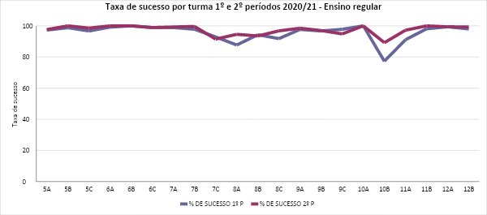

- Domínio B – processo de ensino e aprendizagem

Turmas com mais insucesso
(Fonte: atas dos conselhos de turma, Giae)

1º ciclo

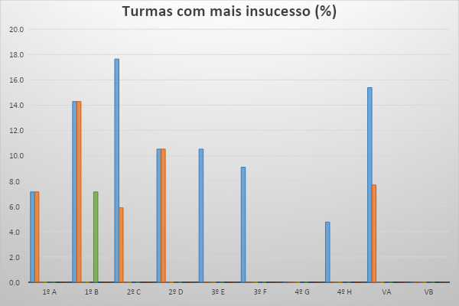

2º, 3º ciclos e ensino secundário

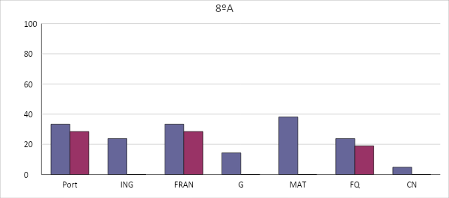

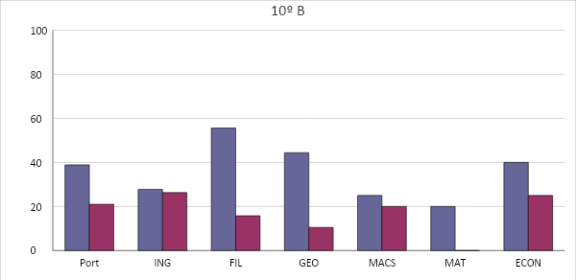

Envolvimentos das famílias e participação cívica
(fonte: atas dos conselhos de turma e conselho de docentes)

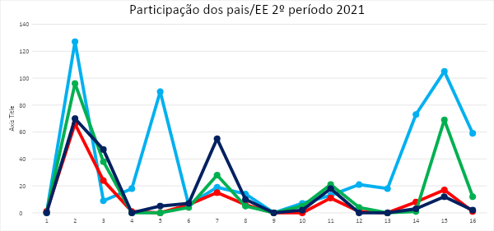

- Domínio C: Clima educacional

Comportamento e disciplina.

(fonte: atas dos conselhos de turma, conselho de docentes E GIAE)

1º ciclo

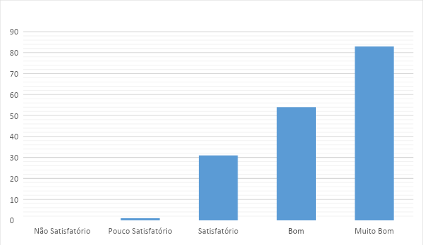

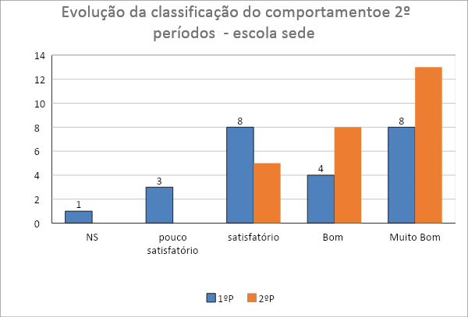

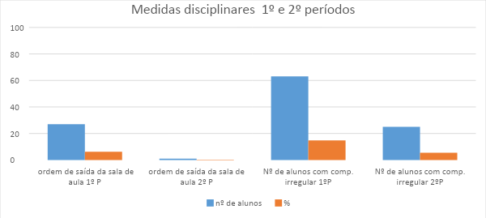

CONCLUSÕES

Considerações finais para análise, reflexão e ação dos órgãos de gestão e estruturas de supervisão e orientação educativa
Domínio A – Resultados
- A taxa de sucesso das várias disciplinas situa-se acima de 90%.
- Destaca-se a turma do 10º B, por apresentar taxas de sucesso mais baixas em diversas disciplinas.
- No ensino profissional, a taxa de sucesso por frequência é de 100% nos cursos do 2º e 3º anos e de 76.2% nos cursos do 1º ano. No 2º período, 5 alunos não concluíram 16 módulos.
- Na Educação Pré-escolar, atendendo à situação pandémica e ao ensino à distância, as educadoras decidiram proceder a uma avaliação global, tanto das atividades como dos respetivos grupos. Antes de ser decretado o confinamento de todos os níveis de ensino, as atividades decorriam de acordo com o inicialmente previsto, cumprindo-se gradualmente os objetivos propostos. Este percurso foi interrompido de forma abrupta, um corte desfavorável à consolidação de algumas aprendizagens em curso. No regresso à atividade presencial, em finais do 2º período, as crianças mostraram-se entusiasmadas, ansiosas por brincarem/estarem com os pares tendo-se, ainda, realizado atividades do PAA. Se em alguns domínios de desenvolvimento a evolução observada se revelou pouco significativa, as crianças ganharam algo em termos de afetividade e de exploração e conhecimento do mundo envolvente, nas vivências em ambiente familiar.
A avaliação na educação pré-escolar implica observar o progresso das aprendizagens, organizar um ambiente educativo propício à aquisição e consolidação, das mesmas, adequando a intervenção educativa. Este processo sofreu grande perturbação ao longo deste 2º período no respeitante às aprendizagens a realizar no estabelecimento educativo/jardim de infância.
- Em relação aos resultados académicos do 1º ciclo, dos 169 alunos avaliados 8 foram classificados com 1 negativa, 6 com 2 negativas e 1 com 3 negativas. De salientar que os 15 alunos avaliados com negativa todos tiveram negativa à disciplina de Português, 7 com negativa Português e a Matemática e 1 com negativa a Português, Matemática e Apoio ao Estudo.
No 1.º ano predomina o nível Suficiente nas disciplinas de português e de Matemática e em quase todas as outras disciplinas verificou-se a predominância do Bom.
No 2.º ano a predominância são os níveis Bom e Muito Bom em quase todas as disciplinas com exceção do Português onde os níveis de Suficiente e de Bom equiparam-se.
No 3.º ano e 4.º anos verifica-se que os níveis de Bom e Muito Bom predominam em todas as disciplinas.
- No 5º ano, nas disciplinas de Português, Inglês, Matemática e Ed. Musical, predomina o nível três. Nas restantes é o nível 4.
- No 6º ano, verifica-se a predominância do nível 3 em Português, Inglês e Matemática e o nível 4 nas restantes disciplinas.
- No 7º ano, verifica-se uma distribuição equitativa entre os níveis 3 e 4, enquanto no 8º ano predomina o nível 3 nas disciplinas de Português, Inglês, Francês, Geografia, Matemática, Ciências Naturais e Física e Química e o nível 4 nas restantes, o mesmo sucedendo no 9º ano.
- No ensino secundário, as classificações situam-se maioritariamente entre os 14 e os 17 valores, na generalidade das disciplinas e dos anos/cursos, com exceção do 10º B em que predomina o intervalo de 10-13. No 12º ano, nas disciplinas anuais/de opção predomina o intervalo 18-20.
- Da leitura das atas dos conselhos de turma, constata-se que em várias atas a apreciação global ao aproveitamento das turmas não contempla reflexão sobre a qualidade do sucesso e respetivas causas/estratégias e no 2º período não se constata uma apreciação ao E@D e a constrangimentos que possam ter ocorrido e interferido no processo de ensino/aprendizagem.
- Da análise global dos resultados escolares do 1º período, destaca-se o facto de o 1º ciclo passar de 92.9% para 91.1% de sucesso, o 2º ciclo passar de 85% para 91.7% de alunos sem níveis inferiores a 3, o 3º ciclo passar de 69 % 77.9% e o secundário passar de 73.8% para 87.7% de alunos sem classificações inferiores a dez valores.
- 15 alunos do 1º, 3º ciclos e secundário apresentam menções/níveis/classificações inferiores a Suficiente, 3 ou 10. No secundário, 2.8 % (3 alunos em 107) apresenta 3 ou mais classificações inferiores a dez valores.
Domínio B – processo de ensino/aprendizagem
- As turmas que registaram maior insucesso foram as turmas do 1º e do 2º ano o que revela que o processo de ensino à distância é muito prejudicial para estes alunos. De referir também que os alunos mais prejudicados, com muitas lacunas e bastantes competências não conseguidas, foram aqueles que não tiveram a possibilidade de receber um ensino de acompanhamento mais individualizado que usufruíam no ensino presencial.
- As turmas do 10º B e 8º A apresentam taxas de insucesso mais elevadas em cerca de metade das disciplinas do respetivo currículo.
- Muitas das dificuldades dos alunos das turmas com mais insucesso foram agravadas, em parte, com processo de ensino à distância e verifica-se a necessidade de consolidar aprendizagens essenciais e transversais (cf atas de conselhos de turma/estruturas intermédias).
- Quanto à participação dos pais/EE na vida da escola e dos seus educandos, neste período, a menor percentagem de contactos individuais ocorreu no 2º ciclo, sendo de destacar o número de presenças na reunião geral e o número de contactos, particularmente no secundário e 1º ciclo, que foram significativos, motivados pela transição entre o regime de ensino presencial e à distância.
Domínio C – clima educacional: comportamento e disciplina
- No 1º ciclo, no 2º período letivo, 1 aluno revelou comportamentos pouco satisfatórios.
- Na escola sede, de acordo com a classificação do comportamento dos alunos feito pelos conselhos de turma, consta-se um aumento do número de turmas com comportamento bom e muito bom e nenhuma turma apresenta comportamento pouco satisfatório ou não satisfatório. É de salientar que a tabela de classificação do comportamento aplicada no ensino à distância é a mesma do ensino presencial.
- Relativamente à análise das medidas disciplinares aplicadas no 2º período e registadas nas atas, verifica-se 1 medida corretiva – 1 ordem de saída da sala de aula
- Neste período não foram aplicadas medidas sancionatórias.
- Face a igual período do ano anterior, o número de medidas corretivas decresceu, tal como o número de alunos com comportamentos irregulares (25 alunos).

